Муниципальное дошкольное образовательное учреждение «Детский сад № 117»

СЕМИНАР-ПРАКТИКУМ
«Реализация регионального компонента в образовательном процессе ДОУ по социально – коммуникативному развитию воспитанников.»
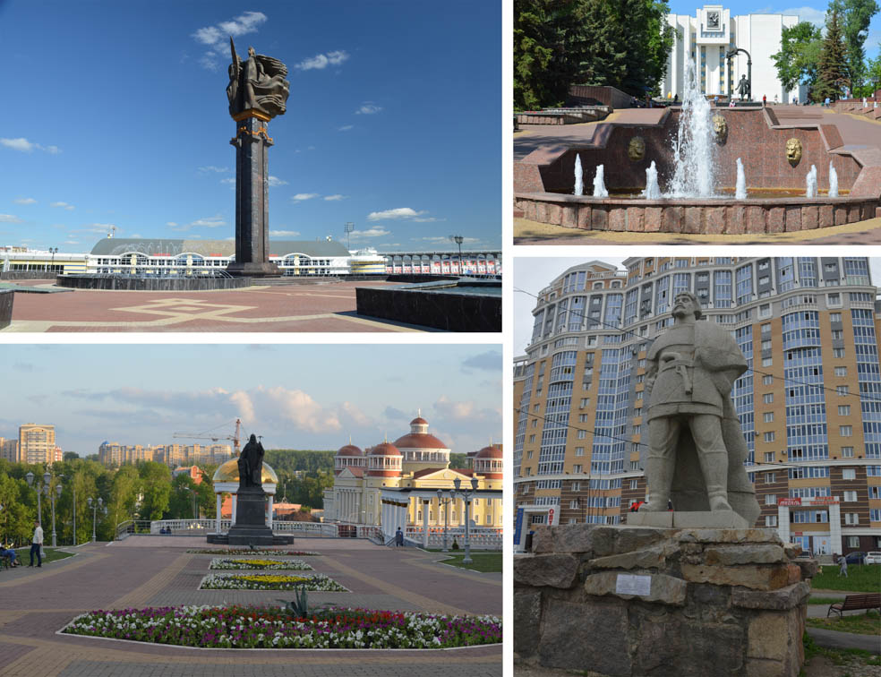

Составила воспитатель:
высшей квалификационной категории
Прыткова И. В..

Саранск 2024
Детство – каждодневное открытие мира, поэтому надо сделать так, чтобы оно стало прежде всего, познанием человека и Отечества, их красоты и величия.
В. А. Сухомлинский.
«Образование должно быть направлено на воспитание уважения к родителям ребенка, его культурной самобытности, языку, к национальным ценностям страны, в которой ребенок проживает»
«Конвенция о правах ребенка», статья 29
В соответствии с утверждением и введением в действие с 1 января 2014г. – Федерального государственного стандарта дошкольного образования, утв. приказом Минобрнауки России от 17.10.2013 № 1155 изменяется форма и структура Образовательной программы ДОУ. В соответствии с ФГОС основная общеобразовательная программа дошкольного учреждения состоит из двух частей – обязательной части и формируемый участниками. Среди направленной образовательной программы дошкольного учреждения важное место занимает региональный компонент.
Региональный компонент – это часть содержания предметов базисного плана, включающих материалы о регионе.
Назначение регионального компонента — защита и развитие системой образования региональных культурных традиций и особенностей; сохранение единого образовательного пространства России; физическая направленность деятельности региона; обеспечение прав подрастающего поколения на доступное образование; вооружение дошкольников системой знаний о регионе. Обучение в региональном компоненте строится на основе преемственности поколений, уникальности природной и культурно-исторической среды и региональной системы образования как важнейшего фактора развития территории.
Природное, культурно-историческое, социально-экономическое своеобразие местности предопределяет отбор содержания регионального компонента образования, усвоение которого позволяет выпускникам ДОУ адаптироваться к условиям жизни в ближайшем социуме, проникнуться любовью к родной земле, воспитать у себя потребность в здоровом образе жизни, рациональном использовании природных богатств, в охране окружающей среды. Содержание регионального компонента образования призвано способствовать формированию у дошкольников духовно-нравственных ориентаций, развитию их творческого потенциала, толерантности в условиях современного мира.
Для эффективной реализации культурной направленности регионального компонента дошкольного образования выявлены и обоснованы следующие педагогические условия:
- формирование культурной направленности личности дошкольника, на основе обновления содержания регионального компонента дошкольного образования;
- подготовка педагогического коллектива к реализации культурной направленности регионального компонента дошкольного образования;
- создание культурно-развивающей среды ДОУ;
- организация эффективного взаимодействия дошкольного образовательного учреждения и семьи.
Использование регионального компонента как одного из средств социализации дошкольников предполагает следующее:
1.Ознакомление дошкольников с родным краем в ходе реализации образовательной программы ДОУ.
2.Введение регионального компонента с учётом принципа постепенного перехода от более близкого ребёнку, личностно значимого (дом, семья) к менее близкому – культурно-историческим фактам.
3.Деятельностный подход в приобщении детей к истории, культуре, природе родного города, когда дети сами выбирают деятельность, в которой они хотели бы участвовать, чтобы отразить свои чувства и представления об увиденном и услышанном.
4.Взаимодействие с родителями.
5.Профессиональное совершенствование всех участников образовательного процесса (воспитателей, узких специалистов);
6.Обобщение опыта педагогической деятельности, изучение эффективности инновационной деятельности и ее результатов по основным направлениям работы с детьми, педагогами, родителями.
Наша цель: формировать первоначальные представления у дошкольников об особенностях родного города.
Задачи которые стоят перед нами:
- знакомить детей с особенностями и традициями района;
- формировать представления о родном районе: истории, улицах, профессиях;
- знакомить с именами знаменитых земляков;
- формировать знания о живой и неживой природе района;
- заложить основы нравственной личности, национальной гордости и национального самосознания.
Эффективное формирование у детей основ культурно-исторического наследия возможно при соблюдении следующих факторов:
- использование программ и технологий по краеведению;
- комплексное сочетание различных видов деятельности ребенка;
- создание условий для самореализации каждого ребенка с учетом накопленного им опыта, особенно познавательной, эмоциональной сферы;
- учет специфики организации и построения педагогического процесса;
- использование форм и методов, направленных на развитие эмоций и чувств.
Для эффективной реализации регионального компонента необходим ряд педагогических условий:
- Создание культурно-развивающей среды в ДОУ;
- Подготовка педагогического коллектива к реализации регионального компонента дошкольного образования;
- Организация эффективного взаимодействия дошкольного образовательного учреждения и социума;
- Интеграция регионального компонента в образовательную деятельность;
- Организация эффективного взаимодействия дошкольного образовательного учреждения и семьи.
Начиная работу по региональному компоненту, педагог сам должен знать культурные, исторические, природные, этнографические особенности региона, где он живет, чтобы привить дошкольникам любовь и уважение к народным традициям своего региона.
Современное дошкольное образовательное учреждение не может успешно реализовывать свою деятельность и развиваться без широкого сотрудничества с социумом на уровне социального партнерства (музеи, театры, фольклорные группы и т.п.)
Большое место в приобщении дошкольников к культуре родного края занимают народные праздники и традиции, которые изучаются во время подготовки к календарно-обрядовым праздникам: Рождество, Новый год, Масленица, День птиц и др.
Поддержка со стороны родителей имеет большое значение. Необходимо, чтобы процесс воспитания любви к малой родине был двусторонним.
Для обеспечения реализации регионального компонента важно создать эстетически привлекательную образовательно-культурную среду, направленную, прежде всего, на обеспечение духовно-нравственного развития и воспитания детей в соответствии с требованиями ФГОС ДО.
Результативность работы по реализации регионального компонента предполагает, что в процессе формирования основ краеведения ребенок:
приобретает определенную систему знаний о связи и взаимозависимости человека, животных, растительного мира и мира людей родного края, об особенностях общения человека с окружающим миром и воздействии этого взаимодействия на него самого;
овладевает представлениями о себе, своей семье, своей принадлежности к определенной нации, элементарной историей своего рода;
определяет свою социальную роль;
имеет элементарные представления об истории родного города, его достопримечательностях;
обогащает словарный запас, развивает память, мышление, воображение;
учится рационально использовать навыки в самостоятельной деятельности;
приобретает доброжелательность, чуткость, навыки сотрудничества в процессе общения друг с другом; развивает самостоятельность, творчество, инициативность.
Содержание направлений.
1. Образовательная область «Физическое развитие». Необходимыми условиями в физическом развитии детей с учетом региональных климатических и сезонных особенностей являются:
- создание условий в дошкольном образовательном учреждении;
- развитие потребности в двигательной активности детей при помощи подвижных народных (мордовских, татарских, русских, чувашских, марийских, башкирских, удмуртских), спортивных игр, физических упражнений, соответствующих их возрастным особенностям;
- осуществление комплекса профилактических и оздоровительных работ с учетом специфики ДОУ района;
- совершенствование физического развития детей через национальные праздники, народные игры.
2. Образовательная область «Социально-коммуникативное развитие»
Использование национального регионального компонента в направлении, социально личностного развития ребенка включает:
- развитие игровой деятельности, в которой отражается окружающая действительность РТ, мир взрослых людей, формирование представлений о труде, профессиях взрослых работающих;
- ознакомление детей народами Поволжья другой национальности, родной природы, общественной жизни.
- обеспечение безопасности детей дошкольного возраста на улицах и дорогах района.
- расширение знания детей о работе пожарной службы, службы скорой медицинской помощи района.
3. Образовательная область «Познавательное развитие». Основными задачами в познавательном развитии детей с учетом национально – регионального компонента являются:
- воспитание познавательного интереса и чувств восхищения результатами культурного творчества представителей разных народов, проживающих в республике Татарстан и Сабинском районе.
- формирование целостной картины мира, расширение кругозора детей, культуры познания и интеллектуальной активности, шире использовать возможности народной и музейной педагогики.
4. Образовательная область «Речевое развитие»
Речевое развитие детей с учетом национально – регионального компонента включает:
- обучение детей двум государственным языкам (русскому и татарскому) в равных объемах.
- ознакомление детей с художественной литературой разных жанров;
- проявление интереса к произведениям татарского, русского и других народов, проживающих в РТ, устного народного творчества: сказкам, преданиям, легендам, пословицам, поговоркам, загадкам.
5. Образовательная область «Художественно-эстетическое развитие»
Художественно-эстетическое развитие дошкольников средствами татарского, русского, башкирского, чувашского, марийского, мордовского и удмуртского музыкального, декоративно-прикладного, литературного искусства включает в себя:
- создание условий для проявления детьми своих способностей в музыке, живописи, танцах, театре и литературе;
- развитие продуктивной деятельности через приобщение детей к изобразительному, декоративно-прикладному искусству народов, проживающих в республике Татарстан, в районе.
- воспитание нравственно-патриотических чувств посредством знакомства детей с произведениями татарских, русских и других народов.
Уважаемые коллеги! Вам даются задания. Вам нужно показать, продемонстрировать, сделать то, что там написано.
Области:
Физическое развитие.
Подвижная игра «В ворона»
Клушка гуляет со своими Цыплятами по лугу. Навстречу ей выходит Ворон.
Ворон. Клушка, а клушка, дай тейне лефксцень! (Клушка, а клушка, дай мне цыпленка!)
Клушка. Аф максса, варси, аф максса! (Не дам, ворон, не дам!)
Ворон. Мон тонь шабатнень саласайне! (Я всех твоих деток украду!)
И начинает цыплят по одному вылавливать.
Клушка (защищая цыплят). Варк! Варк!
Ворон (ловя цыплят). Пивь! Пивь!
Когда все цыплята будут выловлены, игра заканчивается.

Речевое развитие.
Игра «В магазине игрушек».
Роль: Продавец
Атрибуты:
Упаковочный материал (пакеты, коробки, бумага, фартук, счеты, игрушки из бумаги и бросового материала, чеки из бумаги, деньги из бумаги.
Игровые действия: Подготавливает товар к продаже, выкладывает товар на витрину, полки, прилавки, оценивает, упаковывает, выдает товар по чеку, внимателен к покупателям.
Речевые обороты: Что Вы хотите купить?
Для кого вы выбираете подарок?
Я бы Вам посоветовала.
Пройдите, пожалуйста на кассу!
Предъявите, пожалуйста чек.
Спасибо за покупку!
Роль: Покупатель.
Атрибуты: Деньги из бумаги
Игровые действия: Устанавливает очередь; общаются; соблюдают правила поведения в общественном месте, делают заказ, предъявляет чек, получают товары.
Речевые обороты: Кто последний?
Я бы хотел купить…
Посоветуйте мне пожалуйста ….
Где я могу оплатить покупку?
Могу ли я получить свою покупку?
Спасибо.
Роль: Кассир
Атрибуты: Касса, чеки из бумаги с палочками, деньги из бумаги.
Игровые действия: Спрашивает у покупателя, что он хочет купить и сколько, пробивает чек (рисует на чеке соответствующие количество палочек, выдает чек, сдает сдачу.
Речевые обороты: Что бы вы хотели купить?
Будь так любезны, возьмите сдачу.
Роль: Директор магазина.
Атрибуты: Значок директора магазина.
Игровые действия: Контролирует правильность и аккуратность работы, общается с покупателями.
Речевые обороты: Скажите пожалуйста, чем мы можем Вам помочь?
Нравится ли Вам наш магазин? Кому Вы хотите подарить игрушку?
Приходите к нам снова.
Сопутствующие сюжеты- Автобус.
Роль: Шофёр.
Атрибуты: Руль, головной убор, стулья 11 штук.
Игровые действия: Управляет автобусом. Сообщает об остановках.
Речевые обороты: Осторожно, двери закрываются, следующая остановка «Магазин игрушек».
Роль: Кассир
Атрибуты: Головной убор, билеты.
Игровые действия: Уточняет пассажиров, куда они хотят поехать, сколько билетов им необходимо; продает билеты; получает деньги; отдает сдачу.
Речевые обороты: Куда бы Вы хотели поехать?
Сколь билетов Вам нужно? С Вас…
Роль: Пассажиры
Атрибуты: Сумочки, деньги
Игровые действия: Подают деньги кассиру, получают билеты, садятся в автобус.
Речевые обороты: Мы бы хотели поехать в магазин игрушек.
Можно ли нам получить билет?
Вот деньги. Остановите пожалуйста на этой остановке.
Ход игры:
Создание проблемной ситуации.
Воспитатель зовет детей к себе, они встают вокруг воспитателя.
Воспитатель: Ребятки, вы любите играть?
Дети: Да!
Воспитатель: Чтобы у вас было сегодня весёлое настроение, я предлагаю поиграть. А когда мы будем играть, вы должны чаще улыбаться, не ссориться, не обижать друг друга, уступать друг другу.
Появляется кукла Катя, здоровается, приглашает детей на день рождения. Уходит.
Воспитатель: Хотите пойти на день рождения?
Дети: Хотим.
Воспитатель: Что дарят на день рождения?
Дети: Открытки, книги, игрушки.
Воспитатель: А где же нам взять подарок для куклу Кати?
(Звучит объявление) «Внимание, внимание - В нашем городе открыли новый магазин игрушек. Здесь вы можете приобрести подарки для друзей и близких».
Воспитатель: Как кстати, ребята, давайте посетим новый магазин и купим подарки. Согласны?
Дети: Согласны!
Воспитатель: Ребята, что нужно взять в магазин, чтобы купить подарок?
Дети: Нужны деньги.
Воспитатель: Где же их взять? Давайте представим, что деньги мы взяли у родителей. Вот они (и достает нарезанные бумажки, это будут наши деньги. Теперь мы можем отправляться в магазин. А на каком виде транспорте мы можем доехать до магазина?
Дети: На автобусе:
Воспитатель: А кто водит автобус?
Дети: Шофёр.
Воспитатель: Сейчас мы с вами выберем шофёра. Шофёром будет тот, кто знает стихотворение о нём.
Мальчик читает стихотворение
«Качу, лечу во весь опор,
Я сам- шофер, я сам- мотор, нажимаю на педаль,-
И машина мчится в даль»
(мальчик получает руль).
Воспитатель: Давайте представим, что нашим автобусом будут стульчики. Какой формы у нас автобус?
Дети: Прямоугольной!
Воспитатель: мы с вами поставим стульчики в виде прямоугольника, а стул в центре у нас предназначен для шофера. А чтобы занять места в автобусе нам нужно купить в кассе билеты. Проходите в кассу. Я буду кассиром. Касса у нас будет вон за тем столом (указывает на письменный стол воспитателя)
Воспитатель: Не забываем говорить вежливые слова. Какие мы с вами знаем вежливые слова?
Дети: «Пожалуйста», «Будьте так добры», «Спасибо» (пассажиры покупают билеты у кассира).
Воспитатель: Пассажиры, билеты все купили?
Дети: Да.
Воспитатель при посадке в автобус уточняет у детей правила поведения в автобусе.
Воспитатель: Ребята, как нужно вести себя в автобусе?
Дети: громко не разговаривать, мальчики уступают девочкам.
Воспитатель: Пассажиры, пожалуйста занимайте место в автобусе, согласно купленным билетам. Водитель заводи мотор, поехали! А что бы нам было весело ехать, давайте споём песенку.
Песенка: Мы едем, едем, едем
В далекие края.
Хорошие ребята
Веселые друзья!
(Дети поют песенку и вспоминают правила поведения в магазине)
Водитель сообщает об остановках «Больница», «Парикмахерская», «Магазин игрушек».
Воспитатель: А вот и остановка «Магазин игрушек». Выходим из автобуса, идём в магазин. (Воспитатель подводит ребят к столу. Рядом со столом полка в место витрины, на которой разложены разнообразные игрушки).
Воспитатель: Ребята проходите к витрине рассмотрите игрушки. Я буду продавцом, а вы покупателями, занимайте очередь. Уважаемые покупатели, мы рады обслужить вас в нашем магазине.
Дети рассматривают полки с игрушками.
Воспитатель: Вы уже что- то выбрали (обращается к первому ребенку, что Вам предложить (показать? Для кого Вы выбираете подарок? Я бы Вам посоветовала.
После обслуживания 2 человек, воспитатель дает возможность детям побыть продавцами.
Воспитатель: Я тоже хочу купить подарок, ребята кто бы мог меня подменить в роли продавца? А еще у нас есть кассир, кто больше подходит на эту роль?
Дети распределяют роли самостоятельно, воспитатель одобряет выбор детей.
После обслуживания 1 человека воспитатель надевает значок директора магазина и начинает общаться с покупателями.
Воспитатель: Здравствуйте, я директор магазина. Скажите, пожалуйста, чем мы можем Вам помочь? Нравится ли Вам наш магазин? Кому Вы хотите подарить игрушку?
Покупатели общаются с директором магазина, игра продолжается.
После обслуживания 2-3 человек звучит объявление «Уважаемые покупатели, наш магазин закрывается. Благодарим за покупки. Ждем Вас снова в нашем магазине».
Дети выходят из магазина. Воспитатель предлагает всем занять свои места в автобусе. Роль водителя воспитатель может предложить другому мальчику. С песней дети «возвращаются» в класс.
5. Окончание игры
Воспитатель: - Куда мы сегодня ездили на автобусе?
Дети: В магазин игрушек.
Воспитатель: Понравилось ли вам в магазине? Что больше всего понравилось в магазине? (Дети высказывают свое мнение).
Воспитатель: Теперь вы знаете, что делают в магазине и для чего туда ходят взрослые и дети. (Воспитатель плавно приглашает на занятия по Художественному развитию – рисование.) А сейчас, ребята мы пройдем за столы и научимся рисовать поздравительную открытку. В следующий раз мы пойдем в гости к кукле Кате и подарим свои подарки.
6. Оценка игры.
- Молодцы, ребята, все хорошо играли: водитель аккуратно управлял автобусом, соблюдал правила дорожного движения: кассир всем продал билетики; пассажиры хорошо себя вели в автобусе; продавец помог выбрать подарок, покупатели были очень вежливые и любезные, директор магазина очень обходителен.
(Дети умеют взаимодействовать и ладить друг с другом в непродолжительной совместной игре).
Социально-коммуникативное развитие.
Основные правила безопасного поведения на улицах (ПДД), на общественных местах.
Занятие по ПДД «Правила безопасного поведения на улицах города»
Цель: закрепить знания детей о знаках дорожного движения, последовательности световых сигналов светофора, привлекать к продуктивной совместной деятельности, способствовать развитию эмоциональной двигательной активности.
Материал конструктор Лего трех цветов, дорожные знаки, кукла Петрушка, круги, соответствующие цвета светофора.

Ход занятия
Воспитатель Сегодня к нам в гости пришел Петрушка. Вернее, не просто в гости, а за помощью. Расскажи нам свою историю, Петрушка.
Петрушка Здравствуйте, дети! Я, как всегда, проснулся, умылся и хотел позавтракать, а оказалось, то завтракать мне нечем. И решил я тогда сбегать в магазин. Вот выбегаю на улицу и… машины туда-сюда, туда-сюда. Где мне дорогу перейти и вообще, как до магазина добраться не знаю. Помогите мне, пожалуйста, а то я совсем проголодался уже.
Воспитатель Ну, что, дети, поможем? Для начала давайте расскажем Петрушке где и как надо переходить через дорогу.
(дети рассказывают о правилах перехода через улицу, воспитатель уточняет и дополняет знания детей)
- переходить дорогу необходимо по зебре, либо по пешеходному переходу.
-пешеходные переходы бывают трех видов: подземный, наземный, надземный.
- из далека должен быть виден знак, обозначающий пешеходный переход.
- переходить дорогу следует на зеленый сигнал светофора.
- что обозначает каждый свет светофора.
- светофоры бывают для водителей и для пешеходов.
(воспитатель предлагает детям правильно составить светофор из Лего, а затем из вырезанных кругов. Дети объясняют Петрушке, почему они именно так составляют светофор)
Познавательное развитие.
Государственные символы России и Республики Мордовия. (Флаг, герб, гимн).
Художественно-эстетическое развитие.
(рисование и аппликация) Украшение одежды.
Вывод:
реализация регионального компонента в дошкольном учреждении, построенная в системе будет способствовать достижению следующих целевых ориентиров ФГОС ДО:
- ребенок овладевает установкой положительного отношения к миру, к разным видам труда, другим людям и самому себе, обладает чувством собственного достоинства;
- различает условную и реальную ситуации, умеет подчиняться разным правилам и социальным нормам;
- обладает начальными знаниями о себе, о природном и социальном мире, в котором он живет.

